Приложения
Маршрутный лист
_________________________________________________________________________________________________________________________________________________________________________________________________________________________________________________________________________________________________________________________________________________________________________________________________________________________________________
1.

М __ ЧИ -____________________ М __ ЧИ -____________
2. Прочитайте. Подберите проверочные слова. Запишите. Обозначьте орфограмму и выделите корень.
Р_ка - ____________________, в_да - __________________,
м_сты - ___________________,с_ва - __________________,
к_за - _____________________, з_ма - __________________.

 | о | а | и | е | я
1
2
3
4
5
6
7
8
9
3. Трава -_________________________________________________ _________________________________________________________
4. Среди однокоренных слов выбери и подчеркни проверочное слово.
Гора, горный, горняк.
Стол, столовая, столы.
Моря, морской, море.

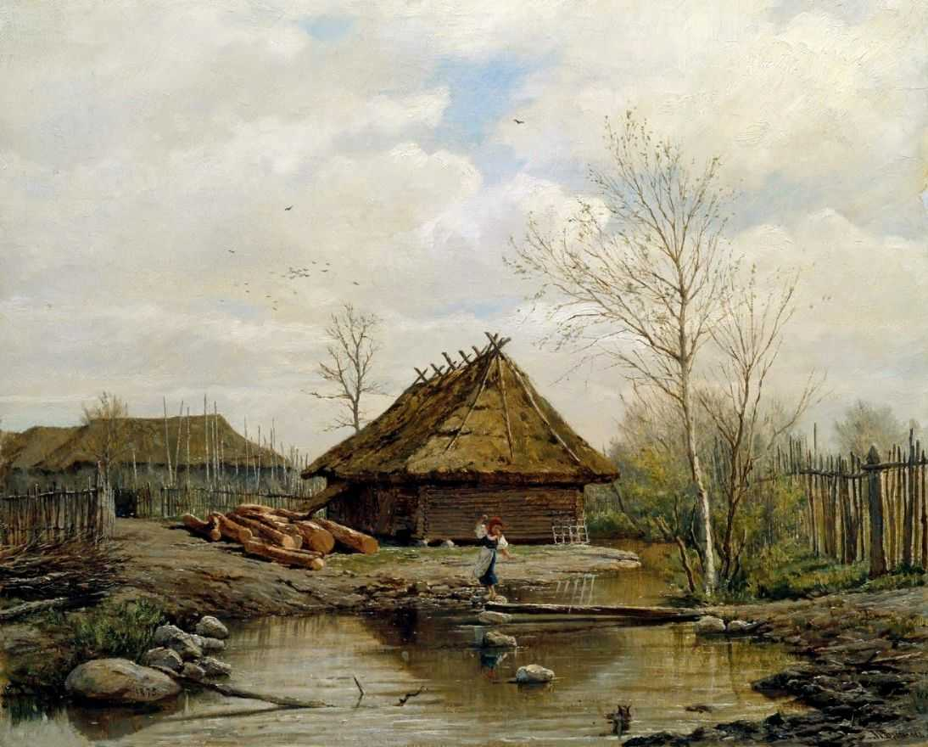
Павел Брюллов «Весна»

_______________________________________________________________________________________________________________________________________________________________________________________________________________________________________________________________________________________________________________________________________________________________________________________________________________________________________________________________________________________________________________________________________________________________________________________________________________________________________________________________________________________________________________________________________________________________________________________________________________________________________________________________________________________________________________________________________________________________________

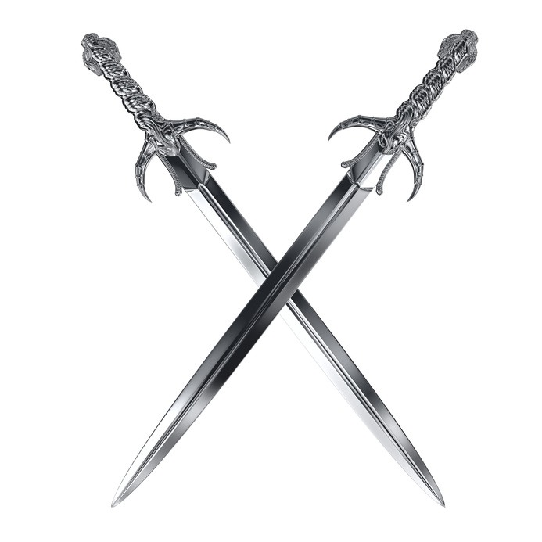

(для оформления на доске)

Карточки для конверта с заданием
Гр_за в_лчата с_сна н_ра
сл…ны пл…ды н…сы гр…чи н…жи тр…ва
ст…хи л…цо л…ства б…да с…стра зм…я
р…ды п…так

Ступени успеха
(для оформления на доске)

Подвести итог урока

Выполнить самостоятельную работу

Определить
тему и задачи урока

Сформулировать правило

Выполнить разминку

Выполнить упражнения
на отработку правила
правила

Выполнить задание
в группе

